新书推荐

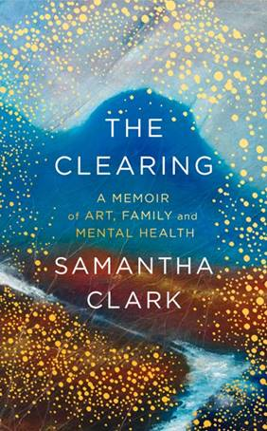
中文书名：《清理：一部关于艺术、家庭和精神健康的回忆录》
英文书名：THE CLEARING: A MEMOIR OF ART, FAMILY AND MENTAL HEALTH
作者：Samantha Clark
出版社：Little, Brown
代理公司：DHA/ANA/Vicky Wen
页数：208页
出版时间：2020年5月
代理地区：中国大陆、台湾
审读资料：电子稿
类型：传记/回忆录

内容简介：

这栋房子在我能记得的回忆中总是不断的出现。每当我步入其中，心中总是微微一沉…

在回到家乡格拉斯哥照看父母留下的这栋房子之前，萨曼莎•克拉克拥有一份忙碌的艺术事业。从一个房间搬进另一个房间，整理杂乱无章的物品，回想着母亲漫长且需要依靠镇静剂度日并与精神疾病抗争的岁月，以及父亲退居业余无线电和飞机模型的世界中，萨曼莎开始对着父母的这些遗赠陷入了深思。

被焦虑和困惑左右的童年时光让萨曼莎对创造性和独处的渴望变得尤为强烈。将其他人的作品和生活也裹挟其中，包括著名画家阿格尼丝·马丁(Agnes Martin)和暗物质科学家维拉·鲁宾(Vera Rubin)，《清理》是一部关于我们对那些未知事物必须要做些什么的富有力量的讲述。

作者简介：

萨曼莎•克拉克（Samantha Clark）是一位有名的视觉艺术家，(www.samanthaclark.net)她的专业横跨多个媒体领域，包括视频、现代雕塑、绘画、摄影和文字，而她所创造的文字作品也正是在这样漫长的创意演进过程中产生的。她曾在爱丁堡艺术学院（Edinburgh College of Art）、贝尔格莱德美术学院（Belgrade Academy of Fine Art）和斯莱德美术学院（Slade School of Fine Art (UCL)）学习美术，并在爱丁堡艺术学院、塔斯马尼亚艺术学院（Tasmanian School of Art）和西苏格兰大学（University of the West of Scotland）任教。她拥有中央兰开夏大学(University of Central Lancashire)的价值和环境硕士学位，并在多家环境哲学和生态艺术学术期刊上发表过文章。萨曼莎目前在高地与群岛大学（University of the Highlands and Islands）及线上教育平台上授课，她现居于奥克尼。

媒体评价：

“萨曼莎•克拉克描绘了词句与思想微妙的细节。她以极其敏锐的触感和智慧勾勒了我们的内心和思想世界。”
----杰伊·格里菲思（Jay Griffiths）

谢谢您的阅读！
请将回馈信息发至：文清（Vicky Wen）
安德鲁﹒纳伯格联合国际有限公司北京代表处
北京市海淀区中关村大街甲59号中国人民大学文化大厦1705室
邮编：100872
电话：010-82449185 传真：010-82504200
网址：www.nurnberg.com.cn
微博：http://weibo.com/nurnberg
豆瓣小站：http://site.douban.com/110577/
微信订阅号：ANABJ2002

